Юбилейный выпуск трудов.
А. Н. Зырянов, ведущий научный сотрудник ФГБУ «Государственный природный биосферный заповедник «Центральносибирский», к. б. н.

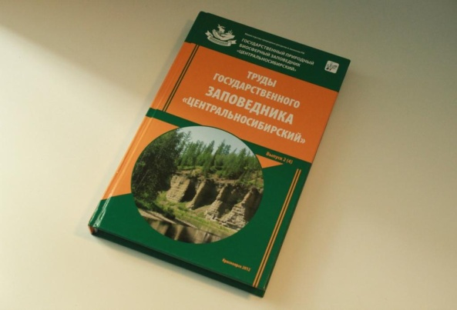
Биосферный заповедник «Центральносибирский» - один из самых значительных резерватов соболя, лося, бурого медведя, росомахи, белки, выдры, глухаря, других зверей и птиц в Средней Сибири, недавно отметил свой юбилей: 30 лет. В юбилейном выпуске печатных трудов заповедника (№ 5, 2014 г) приведены работы не только сотрудников нашего заповедника, но и других особо охраняемых территорий-резерватов Сибири, и даже Европейской части России.
Юбилейное поздравление работников заповедника подписано губернатором Красноярского края – Виктором Толоконским!
В нем в частности отмечено следующее. «За годы работы уникальному коллективу специалистов заповедника удалось сберечь в самом центре евразийского континента почти миллион гектаров нетронутой сибирской тайги и кристальную чистоту полноводных сибирских рек… В самом центре России находится один из крупнейших лесных резерватов мира. Здесь растут дефицитные лекарственные растения, обитают исконно сибирские виды птиц и зверей, многие из которых занесены в Красные книги федерации и региона, на нерест заходят ценные виды промысловых рыб. И именно здесь проводятся уникальные этно-экологические исследования по возрождению одного из малочисленных народов красноярского Севера - кетов.»
В сборнике подытожены как исторические материалы - предпосылки, опыт создания биосферного резервата, так и его флористический, фаунистический состав, сукцессии лесной растительности на участках пройденных пожарами, и в фоновых биогеоценозах, экологические особенности обитания, поведения отдельных видов и многое другое, связанное с сохранением живой природы. Мы предоставили возможность специалистам и других особо охраняемых территорий рассказать о своих успехах на страницах выпуска, чем и воспользовались наши коллеги из ряда заповедников.
Несомненной заслугой этих и предшествующих публикаций можно считать аннотированные списки наземных позвоночных от земноводных, пресмыкающихся, до видового разнообразия птиц (включая и редкие виды), от мелких и крупных млекопитающих - до рыб и их паразитов. Флора и растительность заповедной территории и Елогуйского заказника, подчиненного заповеднику, также не осталась без внимания, как этнологические и эколого-просветительские исследования.
Большую роль выполняет заповедник и в плане пропаганды идей охраны природы, ведения эколого-просветительских экскурсий, предоставления возможности ученым других стран побывать здесь, поделиться опытом научных достижений, внести свою лепту в исследование Центральной Сибири.
Результаты научной и природоохранной деятельности представлены и в предыдущем выпуске трудов (№4, 2012) по самой разнообразной тематике, включая наблюдения из ежегодных книг Летопись природы о сезонных особенностях и динамике процессов, происходящих на ООПТ начиная с момента создания заповедника по настоящее время.
Недавно красноярцы с большим удовольствием повторно посмотрели фильм, снятый Марией Кунской (сценарий с участием Андрея Гришакова) об исторических ценностях, о жителях-северянах, различных национальностей, эвенках, кето, староверах и самое главное – об уникальной природе заповедника и о людях, обеспечивающих охрану замечательной природы Сибири!
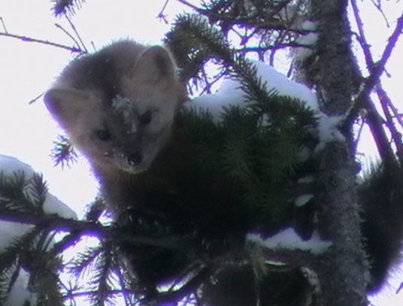
Самым важным пушным зверьком России остается король меха – соболь. Для жемчужины севера Красноярского края Эвенкии, занимающей территорию, равную двум Франциям, соболь восстановился к началу 1960-х гг. и сейчас он основа промысла. Еще четыреста лет назад началась промысловая колонизация Сибири, завершившаяся введением ясака на всех таежных землях. Именно тогда резко сократилась численность соболей, бобров и выдр. В 1650 г. как только государева казна перестала наполняться, был объявлен запрет на добычу соболя русским промысловым людям, повторно подтвержденный в 1688 г. Под страхом смертной казни запрещалось вырубать и выжигать леса в районах соболиного промысла. Такие крутые меры позволили в течение 40 лет стабилизировать поголовье соболя.
Исследования соболя, его экологии, расселения продолжаются с применением самых современных методов, в том числе и путем мечения.
О результатах этой интереснейшей работы, а также об исследовании миграций, экологии иных видов будет сообщено в следующих выпусках на нашем сайте.

